Hamburg, den 26. 02. 2012

An die kunstschule

wandsbek

Neumann-Reichardt-Str.27-33  
22041 Hamburg

**Bewerbung für ein Studiumplatz**

Sehr geehrter Damen und Herren,

ich besuche im 9. Schuljahr die Göteschule Harburg und würde gehrne nach meinen Abschluss bei ihnen studiren.

Zu meinen Lieblingsfächern gehören Mathematik und Kunst. Ich besuche gerne Museen und Ausstellungen. Ich zeichne sehr gerne, experimentiere mit Photoshop/Gimp und habe Trickfilme mit Legofiguren gedreht.

Mein Berufswunsch ist es, später einmal in der im Desinerbereich zu arbeiten. Besonders interessieren mich ihre Bereiche Multimedia, Bild- und Videobearbeitung, Design und grafische Gestaltng.

Ich würde mich sehr freuen, wenn Sie mir dazu Gelegenheit geben würden.

Mit freundlichem Gruß

Patrick Zierahn



original



patricks

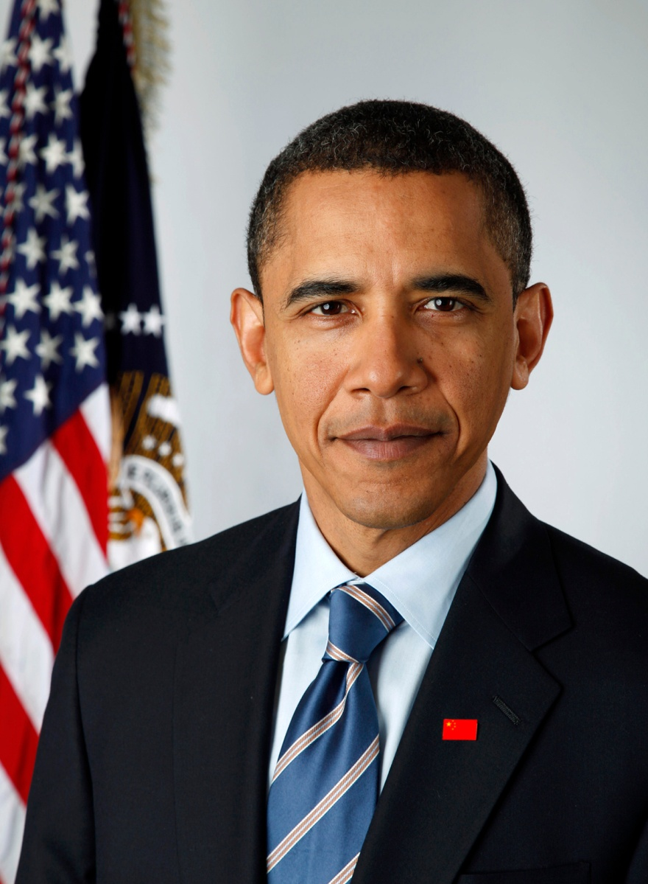

patricks



obama-kremel

